讀《商王朝文物存萃：甲骨·青銅·玉器》劄記二則

中國社會科學院歷史研究所 孫亞冰

2013年，中國社會科學院考古研究所籌辦“甲骨·青銅·玉器——世界文化遺產文物展”，擬在中國各省（特別是南方各省）的地市級或地市級以上博物館巡展，向中原以外地區宣傳、介紹商王朝文化。《商王朝文物存萃：甲骨·青銅·玉器》（科學出版社，2013年9月版）一書是以該展覽為基礎編撰而成的圖錄，內容大多為已公開發表過的甲骨、銅器、玉器的照片、拓本等，也有從未公佈過的重要資料。筆者翻閱之後，匯劄記二則，請方家指正。

第一則：關於《花東》288中的“人”字

第12-13頁公佈了《花東》288的整版照片和局部放大照片，這版腹甲右後甲上有一條卜辭：
乙酉卜：男婦好六人，若，侃。用。一

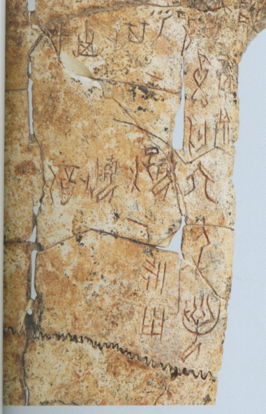

其中“六”下的那個字，《花東》原摹釋為“人”，陳佩君先生指出不是“人”，而是“”（朱歧祥《殷墟花園莊東地甲骨校釋》第1015頁提到，東海大學中文系語言文字研究室，2006年），陳說得到學者贊同。其後，文音又進一步將它隸定為“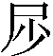”，認為這個字當從裘錫圭先生讀作“沙”，“沙”即金文中常見的賞賜品“彤沙”，乃古代係在兵戈上的紅色纓子（文音《學契劄記四則》，2009年9月20日發表在復旦大學出土文獻與古文字研究中心網站）。現從新公佈的局部放大照片看，這條卜辭包括序數全部涂朱，所謂的“”字中，“”與其他文字一樣涂朱，“”則刻道淺，顏色發白，未涂朱，明顯有別于其他文字，所以筆者認為“”為劃道，所謂的“”實為“”，《花東》的摹釋無誤。

第二則：“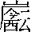美方”朱書玉戈

第98頁公佈了一件新材料，這件新材料是1989年安陽大司空176號墓出土的朱書玉戈，玉戈通長27.7釐米，援寬7.3釐米，內寬7.1釐米，孔徑0.7釐米，厚0.2釐米。玉戈做過修復。朱書兩行，從右往左讀，大約有12字以上，編者的釋文是“……伐美方□伯……用任……”，有誤釋和漏釋，現將釋文改為：
美方義伯熊鼄□□用任熊……
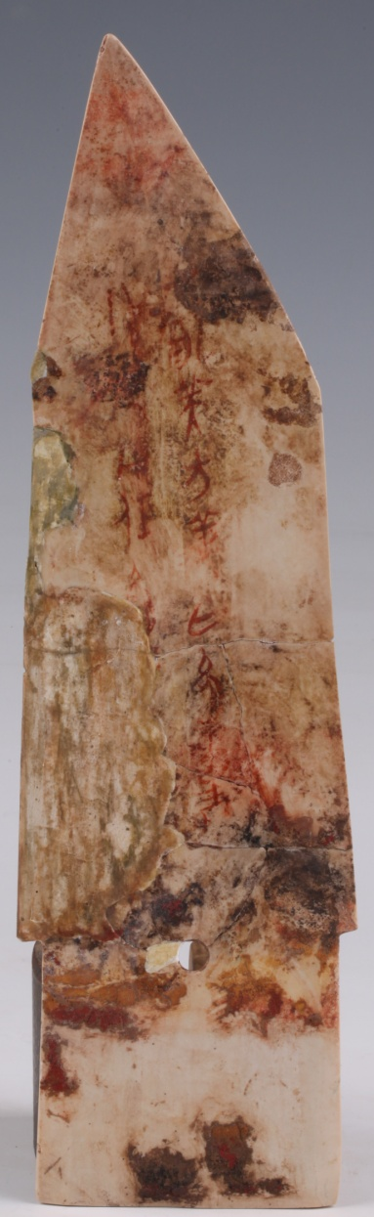
“美方”以前只在黃組卜辭里看到過（孫亞冰《卜辭中所見“美方”考》，《甲骨文與殷商史》（新三輯），上海古籍出版社2013年4月），現在知道玉戈上也有它的信息。“義伯熊”可能是“美方”其中一支的首領，“熊”是“義伯”的私名。類似情況又見滕州前掌大M18出土的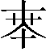盉銘文“：擒人方澭伯顽首乇，用作父乙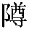彝。史。”馮時先生認為“澭伯”就是人方的一支。
“鼄”字是進獻、貢納的意思，“朱”旁不太清楚。《鄴三》下27有一件朱書殘玉“鼄于丁”，“鼄”字的寫法、用法與其類似。這件朱書玉戈記載的很可能是義伯熊進獻一事。
關於這件玉戈的年代，編者定在殷墟二～三期，相當於武丁到文丁時期。筆者根據“美方”只出現在時代相當於文丁、帝乙、帝辛時期的黃組卜辭，認為編者定的時代偏早，并咨詢了中國社會科學院考古研究所安陽工作站的何毓靈先生，他查找了M176的伴出器物，答覆說：“M176出土了幾件曲內戈，輕薄，內部無紋飾。這種銅戈一般出現於殷墟晚期，在郭家莊M160中有同類器。以井中偉的觀點，內部無紋飾的更晚些，所以我想M176的年代可以定在殷墟四期。”如此，朱書玉戈和卜辭中的“美方”都屬於晚期。

這條卜辭中的“若”字，《花東》摹法稍誤。
馮時：《殷代史氏考》，《黃盛璋先生八秩華誕紀念文集》，中國教育文化出版社2005年。

